Mont-Blanc marron et mandarine - Stéphane Corolleur
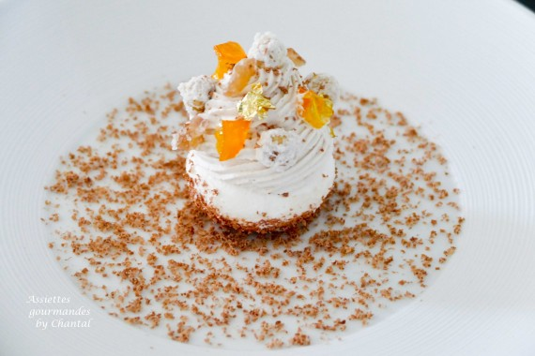

Ingrédients (pour environ 25 coques):
Meringue: 200 g de blancs d'oeuf, 1 pincée de sel, quelques gouttes de jus de citron, 350 g de sucre, zeste d'1 mandarine
Mousse marron: 220 g de crème liquide, 250 g de crème de marron, 35 g de pâte de marron, 10 g de rhum, zestes de mandarine
Confit de mandarine: 500 g de mandarines, 150 g de sucre, 10 g de rhum
140 g de noisettes, 100 g de sucre, 30 g d'eau
1 mandarine confite, marrons confits, 50 g de chocolat (pistoles ou en plaque)
Préparation:
Préparer les coques de meringues:
Monter les blancs en neige avec le sel et le jus de citron ; ajouter progressivement 200 g de sucre. Lorsque les blancs sont fermes, arrêter le batteur et incorporer le zeste et les 150 g de sucre restant à la maryse.
Mettre dans une poche à douille unie et pocher sur l'envers d'un moule silicone de forme 1/2 sphère (diamètre environ 4,5 cm). Pocher au centre du sommet de la 1/2 sphère pour que la meringue glisse uniformément sur les côtés.
Enfourner 3 heures à 80 °C. Démouler délicatement.
Mousse marron:
Monter la crème liquide ; ajouter crème et pâte de marron, rhum et zestes de mandarine. Mélanger.
Confit de mandarine: Couper les mandarines en morceaux; les mettre dans une casserole avec le sucre en poudre et cuire 25 minutes. Mixer (consistance grumeleuse), ajouter le rhum, mixer à nouveau. Réserver dans une poche à douille.
Noisettes caramélisées:
Faire torréfier les noisettes. Faire un sirop avec 100 g de sucre et 30 g d'eau (118 °C) . Verser les noisettes dans le sirop et mélanger activement avec une cuillère en bois; les noisettes vont s'enrober d'un voile de sucre blanc caramélisé. Débarrasser sur plaque.
Râper un peu de chocolat avec une râpe microplane et ajouter un peu de poudre bronze. Mélanger.
Enduire légèrement l'extérieur des coques avec la mousse marron puis rouler dans le chocolat couleur bronze (c'est facultatif mais ça fait très Pro)
Déposer la coque sur une assiette (la faire adhérer avec du chocolat fondu)
Garnir la moitié de la coque avec du confit de mandarine, puis finir avec la mousse marron (on peut même intercaler du marron confit entre les 2).
Décorer avec des morceaux de noisettes caramélisées, des morceaux de marrons confits et de mandarine confite.

www.assiettesgourmandes.fr

